Schaeffler e Humanoid stringono una partnership tecnologica strategica

- Schaeffler e l'azienda tecnologica britannica Humanoid stringono una partnership strategica per sviluppare componenti innovativi per robot umanoidi
- La partnership comprende un accordo di fornitura di attuatori e un accordo di acquisto di umanoidi per la rete di produzione globale di Schaeffler
- Un altro traguardo importante per Schaeffler nel suo percorso per diventare un partner tecnologico di riferimento nel settore della robotica umanoide
Herzogenaurach, Germania/Londra, UK |Gennaio 2026 | Schaeffler continua a rafforzare la propria posizione di partner tecnologico di riferimento per la robotica umanoide grazie alla partnership strategica siglata con l'azienda britannica Humanoid. La collaborazione si concentrerà sullo sviluppo e la fornitura di componenti chiave, tra cui attuatori innovativi utilizzati sia negli umanoidi su ruote che in quelli bipedi (a due gambe). Schaeffler sta diventando il fornitore di riferimento per gli attuatori dei sistemi su ruote. Inoltre, Schaeffler ha in programma di integrare diverse centinaia di umanoidi nella propria rete di produzione globale nei prossimi cinque anni, al fine di aumentare ulteriormente l'automazione e l'efficienza dei propri processi produttivi. Insieme, le due aziende stanno raccogliendo dati specifici sui robot e relativi alle applicazioni, per addestrare modelli di intelligenza artificiale e ottimizzare continuamente le prestazioni dei robot.
Klaus Rosenfeld, CEO di Schaeffler AG, ha dichiarato: “In qualità di azienda specializzata nella tecnologia del movimento, vogliamo svolgere un ruolo chiave nel mercato in crescita della robotica umanoide. Per farlo, ci affidiamo alla nostra eccellenza produttiva e alla nostra esperienza nell'industrializzazione, consolidate in decenni di attività. Con Humanoid, acquisiamo un partner prestigioso in Europa che ci consentirà di portare avanti innovazioni congiunte nel campo della robotica umanoide.”
Artem Sokolov, CEO e founder di Humanoid, ha detto: “Per anni, la robotica umanoide è stata oggetto di studi nei laboratori, dimostrazioni di prodotti e “prove di concetto”, ma l'applicazione nella vita reale su larga scala è il momento in cui la tecnologia sarà davvero messa alla prova. Noi di Humanoid crediamo fermamente che il futuro della robotica umanoide non sarà definito dalle dimostrazioni più impressionanti, ma dalla sua scalabilità su larga scala e dalla sua capacità di essere utilizzata in ambienti reali. Questo utilizzo su larga scala è un passo importante verso il futuro. Ci consente di validare gli umanoidi in condizioni reali e di creare un percorso chiaro verso l'uso commerciale nei prossimi anni. Insieme a Schaeffler, dimostreremo che gli umanoidi possono lavorare in ambienti industriali in modo affidabile, sicuro ed efficiente.”

Competenza degli attuatori per movimenti umanoidi precisi
Schaeffler offre una vasta gamma di prodotti per umanoidi, comprese soluzioni scalabili come attuatori lineari e rotativi per movimenti precisi nelle articolazioni dei robot. Una componente fondamentale della partnership con Humanoid è lo sviluppo e la fornitura di attuatori Schaeffler con riduttori armonici. Questi sono prodotti utilizzando processi di fabbricazione innovativi, tra cui avvolgimento, montaggio superficiale e tecnologia di lavorazione, nonché tecnologie di assemblaggio e collaudo che garantiscono qualità e affidabilità eccezionali. Gli attuatori con riduttori armonici sono utilizzati principalmente nella parte superiore del corpo, nelle spalle e nelle braccia dei robot umanoidi. Grazie al loro eccezionale rapporto peso/coppia e all'ampio albero cavo, consentono il cablaggio interno completo degli attuatori e delle estremità. Il design è ottimizzato per grandi volumi di produzione e offre gioco zero, basso attrito ed eccellente precisione – condizioni ideali per un uso dinamico e capacità di carico continua nei robot umanoidi moderni.
Andreas Schick, Chief Operating Officer of Schaeffler AG membro del Consiglio di amministrazione responsabile delle attività umanoidi dell'azienda, afferma: “I robot umanoidi rappresentano il massimo in termini di movimento e precisione. Grazie alla nostra eccellenza produttiva su larga scala e alla forte integrazione verticale, offriamo prodotti innovativi della massima qualità. La stretta integrazione tra sviluppo e produzione ci consente di realizzare soluzioni personalizzate che porteranno i moderni robot umanoidi a un nuovo livello.”

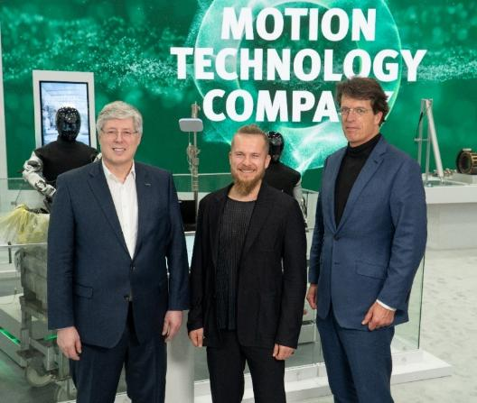
(da sinistra) Georg F. W. Schaeffler, family shareholder and Presidente del Consiglio di Sorveglianza di Schaeffler AG, Artem Sokolov, CEO e founder di Humanoid, e Klaus Rosenfeld, CEO di Schaeffler AG hanno siglato la partnership tecnologica al CES di Las Vegas.
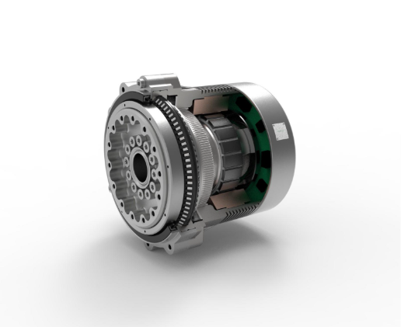
L'innovativo attuatore con riduttore armonico di Schaeffler combina precisione e leggerezza per l'uso nei moderni robot umanoidi.

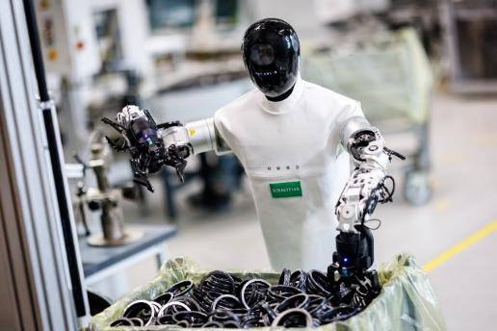
Schaeffler integrerà i robot umanoidi di Humanoid nella sua rete globale di produzione.

Foto: Schaeffler

Dichiarazioni che guardano al futuro e previsioni

Alcune dichiarazioni contenute in questo comunicato stampa riguardano il futuro. Per loro natura, simili affermazioni implicano un numero di rischi, incertezze e supposizioni che potrebbero determinare che i reali risultati o gli eventi differiscano materialmente da quelli espressi o implicati dalle suddette dichiarazioni che guardano al futuro. Questi rischi, incertezze e supposizioni potrebbero ripercuotersi negativamente sugli esiti e sulle conseguenze finanziarie dei piani e degli eventi qui descritti. Non vi è alcun obbligo di aggiornare pubblicamente o rivedere le dichiarazioni che guardano al futuro, che sia a seguito di nuove informazioni, eventi futuri o altri motivi. I destinatari di questo comunicato stampa non dovrebbero fare eccessivo affidamento sulle dichiarazioni che guardano al futuro, le quali riflettono esclusivamente la situazione alla data di questo comunicato stampa. Le dichiarazioni contenute in questo comunicato in merito a trend o sviluppi del passato non dovrebbero essere intese come attestazioni che i medesimi trend e sviluppi proseguano anche nel futuro. Le avvertenze sopra descritte sono da considerare in relazione a successive dichiarazioni riferite al futuro in forma verbale o scritta da parte di Schaeffler o di persone che agiscono in suo nome.

Gruppo Schaeffler – We pioneer motion

Il Gruppo Schaeffler porta avanti invenzioni e sviluppi innovativi nel settore Motion Technology da oltre 75 anni. Con tecnologie, prodotti e servizi innovativi nel campo della mobilità elettrica, delle trasmissioni a basse emissioni di CO₂, delle soluzioni per chassis e delle energie rinnovabili, l'azienda è un partner affidabile per rendere il movimento e la mobilità più efficienti, intelligenti e sostenibili - lungo l’intero ciclo di vita. Schaeffler utilizza otto famiglie di prodotti per descrivere la sua gamma completa di prodotti e servizi nell'ecosistema della mobilità: dalle soluzioni per cuscinetti e tutti i tipi di sistemi di guida lineare fino ai servizi di riparazione e monitoraggio. Con circa 120.000 collaboratori e più di 250 sedi in 55 Paesi, Schaeffler è una delle più grandi aziende familiari al mondo e una delle aziende più innovative della Germania.

Contatto

Daniela Zucchetti
Communications & Branding Manager
Schaeffler Italia, Momo, Italy
Germany
+39 0321 929 402
daniela.zucchetti@schaeffler.com



